Wikipedia 二级学科聚类

Wikipedia 二级学科4度聚类图
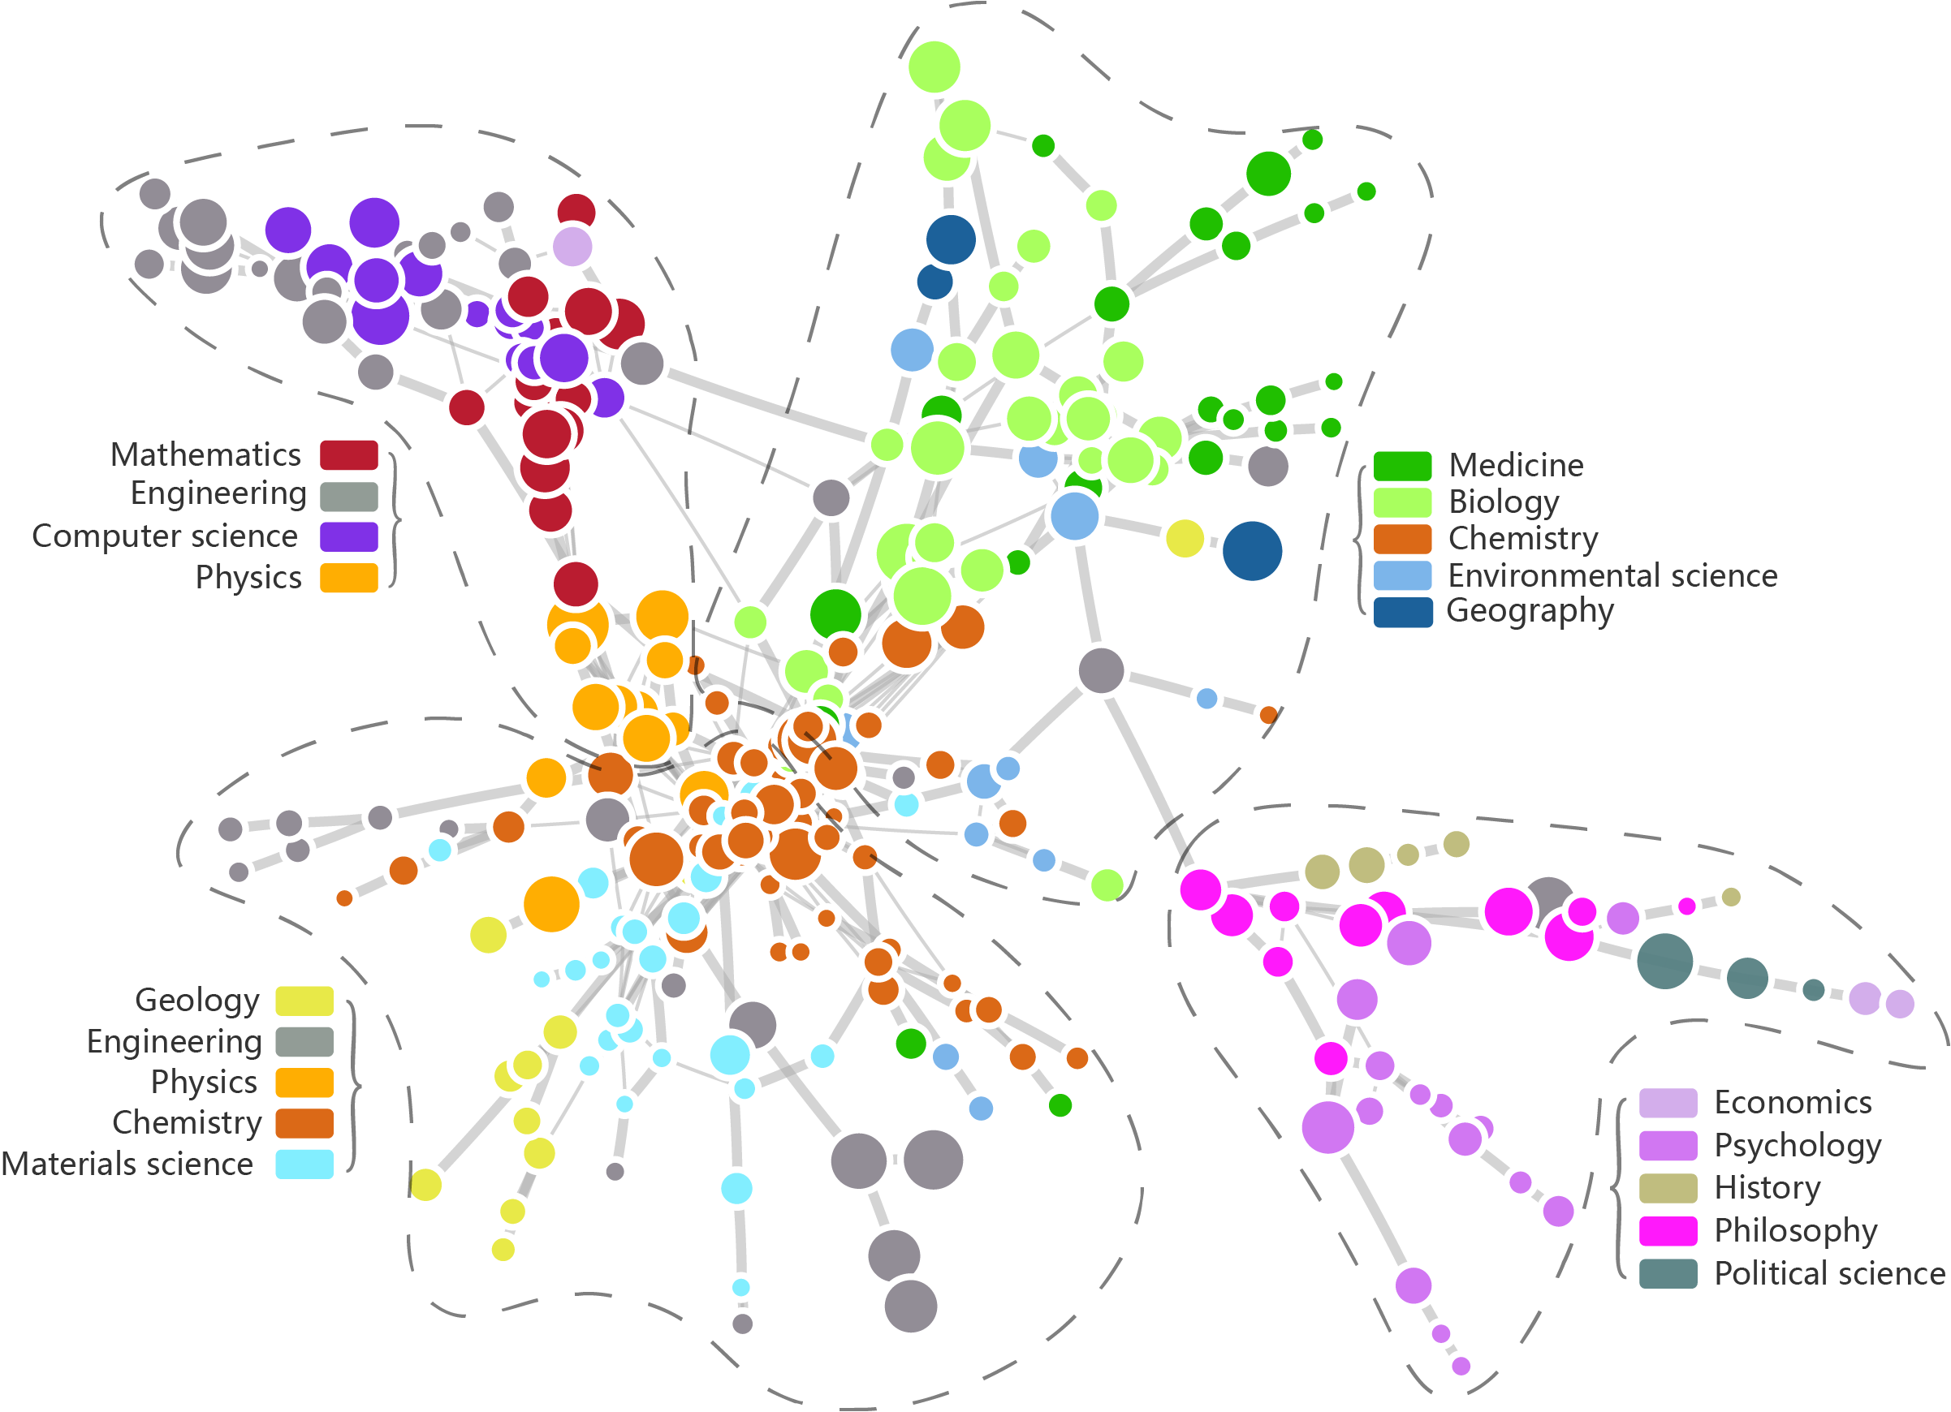

聚类图方法论
图中的每个点是 Wikipedia 中的二级学科，点越大代表学科下的文章数越多。
边代表二级学科之间的距离， 距离越近代表学科越相关。
构建Wikipedia 二级学科的网络子图，使用最小生成树算法生成二度网络子图，再添加等于学科数数量的边，生成4度网络子图，可以观察到生成了4个学科聚类，分别是：
- Mathematics, Engineering, Computer science, Physics
- Geology, Engineering, Physics, Materials science
- Medicine, Biology, Chemistry, Environmental science, Geography
- Economics, Psychologhy, History, Philosophy, Political science

聚类的结构是3个理科聚类，1个文科聚类

